|  |  |
| --- | --- |
|  | Утверждаю  директор ЧУПО  «Экономико-правовой колледж» __________Р.А. Барзукаева  «___» ____________ 2022г. |

**КАЛЕНДАРНЫЙ УЧЕБНЫЙ ГРАФИК**

основной образовательной программы среднего профессионального образования

Частного учреждения профессионального образования

**«Экономико-правовой колледж»**

**20.02.02 Защита в чрезвычайных ситуациях**

по программе (базовой) подготовки

|  |  |
| --- | --- |
| Квалификация: | техник-спасатель |
| Форма обучения: | очная |
| Нормативный срок обучения: | 3 года 10 месяцев на базе основного общего образования |
| Профиль получаемого профессионального  образования: | технический  *при реализации программы среднего общего образования* |









УТВЕРЖДАЮ

Директор ЧУПО «ЭПК»

_________ Р.А.Барзукаева

«___» ____________ 2022г.

**КАЛЕНДАРНЫЙ УЧЕБНЫЙ ГРАФИК**

**основной образовательной программы среднего профессионального образования**

Частного учреждения профессионального образования

**«Экономико-правовой колледж»**

по профессии

**34.01.01 Младшая медицинская сестра по уходу за больными**

|  |  |
| --- | --- |
| Квалификация: | Младшая медицинская сестра по уходу за больными |
| Форма обучения: | очная |
| Нормативный срок обучения: | 10 месяцев  на базе среднего общего образования |

Календарный график



УТВЕРЖДАЮ

Директор ЧУПО «ЭПК»

_________ Р.А.Барзукаева

«___» ____________ 2022г.

**КАЛЕНДАРНЫЙ УЧЕБНЫЙ ГРАФИК**

**основной образовательной программы среднего профессионального образования**

Частного учреждения профессионального образования

**«Экономико-правовой колледж»**

по профессии

**34.01.01 Младшая медицинская сестра по уходу за больными**

|  |  |
| --- | --- |
| Квалификация: | младшая медицинская сестра по уходу за больными |
| Форма обучения: | очная |
| Нормативный срок обучения: | 2 года 10 месяцев  на базе основного общего образования |
| Профиль получаемого профессионального образования: | естественнонаучный  *при реализации программы среднего общего образования* |

**Календарный учебный график**







|  |  |
| --- | --- |
|  | Утверждаю  Директор ЧУПО «Экономико-правовой колледж» ____________ Р.А. Барзукаева  «___» ____________ 2021г. |

**КАЛЕНДАРНЫЙ УЧЕБНЫЙ ГРАФИК**

**основной образовательной программы среднего профессионального образования**

Частного учреждения профессионального образования

**«Экономико-правовой колледж»**

по специальности

**38.02.01 Экономика и бухгалтерский учёт (по отраслям)**

|  |  |
| --- | --- |
| Квалификация: | бухгалтер |
| Форма обучения: | очная |
| Нормативный срок обучения: | 2 года 10 месяцев на базе основного общего образования |
| Профиль получаемого профессионального  образования: | социально-экономический  *при реализации программы среднего общего образования* |

**Календарный учебный график**



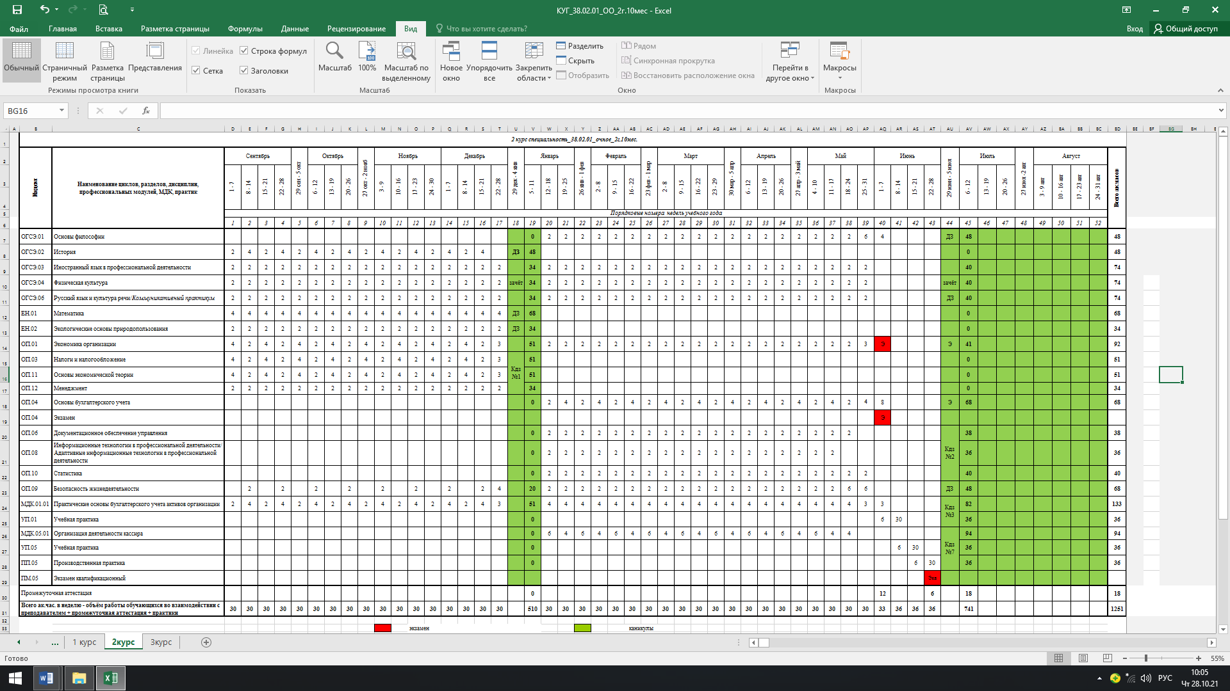

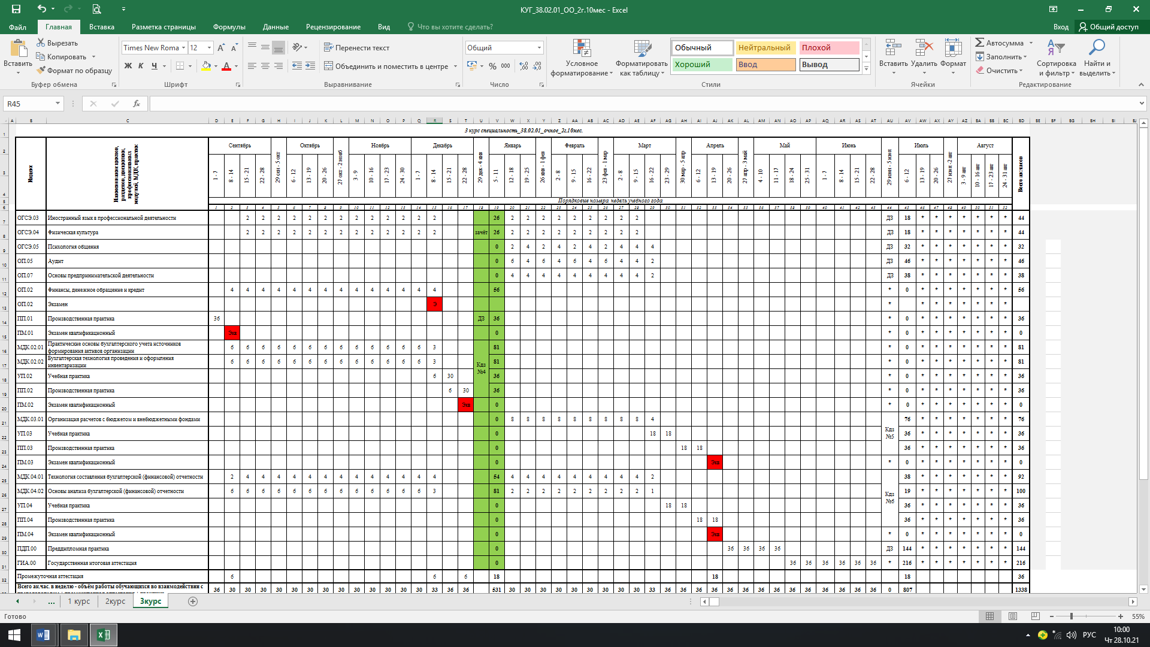

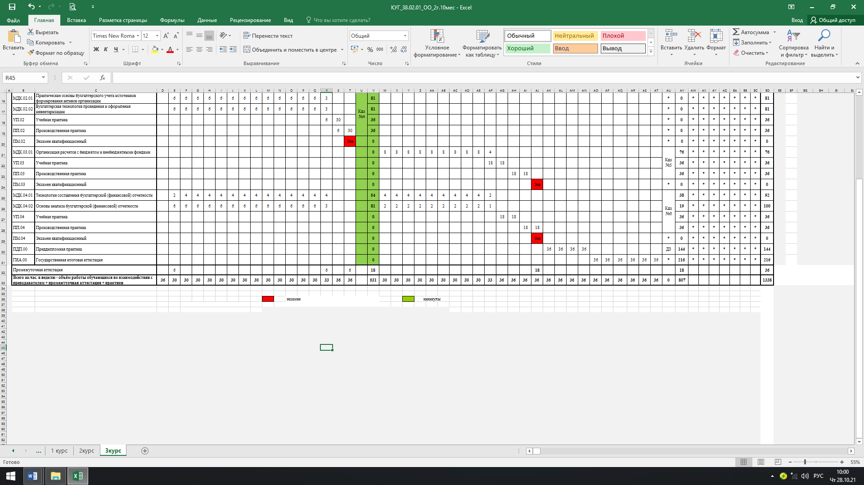

|  |  |
| --- | --- |
|  | Утверждаю  Директор ЧУПО «Экономико-правовой колледж» ____________ Р.А. Барзукаева  «___» ____________ 2022г. |

**КАЛЕНДАРНЫЙ УЧЕБНЫЙ ГРАФИК**

основной образовательной программы среднего профессионального образования

Частного учреждения профессионального образования

**«Экономико-правовой колледж»**

по специальности

**40.02.02 Правоохранительная деятельность**

по программе базовой подготовки

|  |  |
| --- | --- |
| Квалификация: | юрист |
| Форма обучения: | очная |
| Нормативный срок обучения: | 3 года 6 месяцев на базе основного общего образования |
| Профиль получаемого профессионального  образования: | социально-экономический  *при реализации программы среднего общего образовани* |





|  |  |
| --- | --- |
|  | Утверждаю  Директор ЧУПО «Экономико-правовой колледж» ____________ Р.А. Барзукаева  «___» ____________ 2022г. |

**КАЛЕНДАРНЫЙ УЧЕБНЫЙ ГРАФИК**

основной образовательной программы среднего профессионального образования

Частного учреждения профессионального образования

**«Экономико-правовой колледж»**

по специальности

**44.02.02 «Преподавание в начальных классах»**

|  |  |
| --- | --- |
| Квалификация: | Учитель начальных классов |
| Форма обучения: | очная |
| Нормативный срок обучения: | 3 года 10 месяцев на базе основного общего образования |
| Профиль получаемого профессионального  образования: | гуманитарный  *при реализации программы среднего общего образования* |







